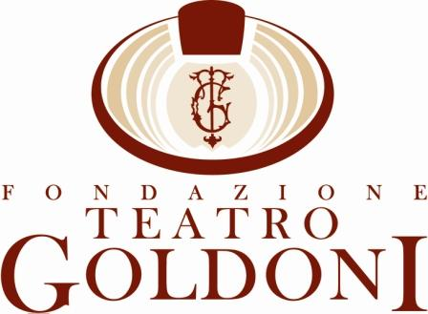

CONCERTI “Al chiaro di luna”
Con l’esclusiva apertura della cupola del Goldoni
progetto artistico di Carlo Palese in collaborazione con Menicagli Pianoforti

I concerti saranno preceduti da una degustazione prodotti vinicoli e del territorio offerti da
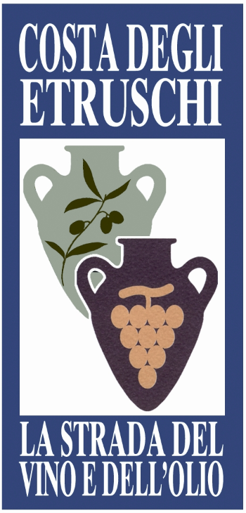 “Le strade del vino e dell’olio Costa degli Etruschi ” e “Toscana in tavola” 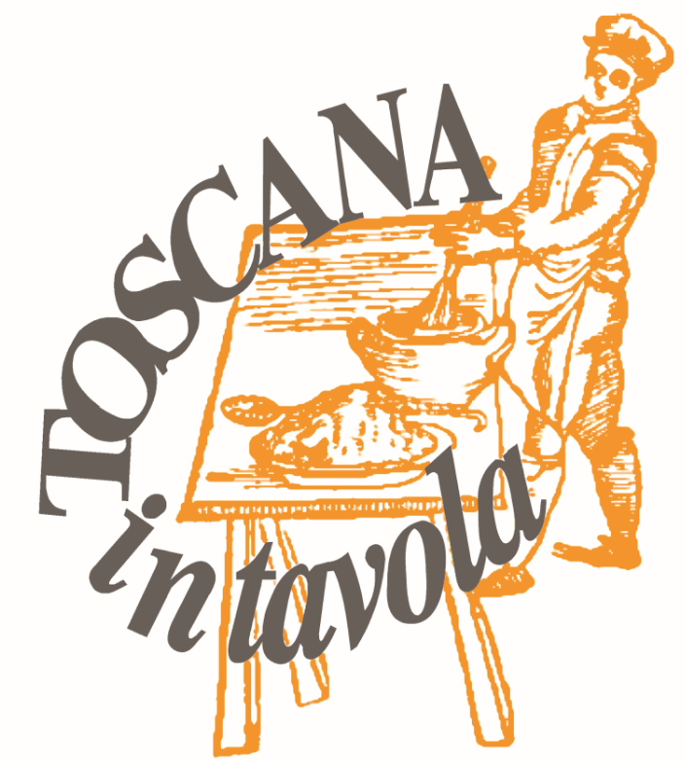

Giovedì 9 novembre, ore 21
Enrico Dindo direttore e violoncello
Orchestra della Toscana
Musiche di R. Strauss, A. K. Glazunov, A. Dvorak, R. Schumann

Mercoledì 22 novembre, ore 21
“verso nabucco”
Sinfonie ed intermezzi celebri
MARCO SEVERI direttore
Orchestra Città di Ferrara
Musiche di G. Rossini, V. Bellini, G. Verdi, P. Mascagni

Martedì 9 gennaio, ore 21
ALEXANDER ROMANOVSKI pianoforte
Musiche di F. Chopin, R. Schumann, S. Rachmaninov, M. Moussorgsky

Martedì 6 febbraio, ore 21
INFERNO DA CAMERA – Dante in 3D
di Luigi Maio. Fantasia dantesca/lisztiana per trio e terzine dantesche.
Luigi Maio “Il Musicattore” e Francesco Bagnasco violino, Luigi Tedone fagotto, Enrico Grillotti pianoforte

Giovedì 29 marzo, ore 21
TRIO METAMORPHOSI
Mauro Lo Guercio, violino - Angelo Pepicelli, pianoforte - Francesco Pepicelli, Violoncello
Monica Baccelli, Mezzosoprano
Musiche di Haydn–Beethoven con due cicli di Lieder/Canzoni Scozzesi

Sabato 19 maggio, ore 21
Daniele Rustioni direttore
Beatrice Rana pianoforte
Orchestra della Toscana
Musiche di F. Antonioni, J. Brahms, L. van Beethoven

e inoltre fuori abbonamento:
Venerdì 27 aprile, ore 21
Orchestra dell’Istituto Superiore di Studi Musicali “P. Mascagni”
Lorenzo Sbaffi direttore
Musiche di G. Rossini, L. Berio su tema di L. Boccherini, C. M. von Weber, J. Sibelius

CLASSICA CON GUSTO
La Stagione di Musica da Camera in Goldonetta (9^ edizione)
Progetto artistico di Carlo Palese in collaborazione con Menicagli Pianoforti
Il concerto sarà seguito da un piacevole buffet offerto dagli organizzatori

Giovedì 18 Gennaio, ore 21
DOMENICO NORDIO, violino
Divina Musica
Le opere di Bach per violino solo
musiche di J.S. Bach

Giovedì 15 Febbraio, ore 21
GIULIO DE PADOVA, pianoforte
Le tentazioni della Classicità
musiche di F. J. Haydn, Bach-Busoni, L. van Beethoven

Giovedì 8 Marzo, ore 21
DARIO GAROFALO, voce recitante
CARLO PALESE, pianoforte
Enoch Arden, Una storia di Mare e d'Amore
musica di R. Strauss, testo di A. Tennyson (adattamento in prosa di Dario Garofalo)

Mercoledì 21 Marzo, ore 21
LORENZO DI BELLA, pianoforte
Virtuosismo e Narrazione
Tra Ballate e Studi
musiche di F. Liszt, F. Chopin, S. Rachmaninov

Giovedì 12 Aprile, ore 21
DANUSHA WASKIEWICZ, viola
ANDREA REBAUDENGO, pianoforte
Songs for Viola and piano
musiche di R. Schumann, J. Brahms, H. Wolf, J. Sibelius, G. Faurè, M. Ravel, P. Marzocchi

Venerdì 20 Aprile, ore 21
ALBERTO NOSÈ, pianoforte
La Bellezza inafferrabile
musiche di F. Chopin, C. Debussy

Giovedì 10 Maggio, ore 21
KULLI TOMINGAS, Mezzosoprano
LUCA SCHIEPPATI, pianoforte
Stile bisestile - L'eterna giovinezza di Gioachino Rossini
musiche di G. Rossini

